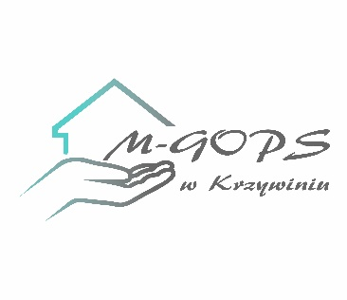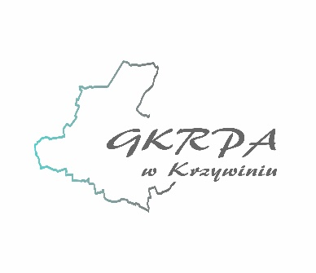
REGULAMIN
III PROFILAKTYCZNEGO KONKURSU PLASTYCZNEGO NA PLAKAT
,,E-PAPIEROS – NIEBEZPIECZNA ZABAWKA’’
§ 1
Postanowienia ogólne:
1. Organizatorzy konkursu:
- Miejsko – Gminny Ośrodek Pomocy Społecznej w Krzywiniu
- Gminna Komisja Rozwiązywania Problemów Alkoholowych w Krzywiniu
2. Patronat Honorowy: Burmistrz Miasta i Gminy Krzywiń.
3. Konkurs polega na wykonaniu pracy plastycznej w formie plakatu na temat szkodliwości zdrowotnych e-papierosów.
4. Konkurs jest jednym z elementów Miejsko - Gminnego Programu Profilaktyki i Rozwiązywania Problemów Alkoholowych na 2023 rok, który realizowany jest przez Burmistrza Miasta i Gminy Krzywiń.
§ 2
Cel konkursu:
1. Poszerzenie wiedzy wśród uczniów na temat negatywnych skutków palenia e-papierosów na wszystkie sfery życia człowieka.
2. Promowanie zasad zdrowego stylu życia bez nałogów.
3. Kształtowanie wśród młodzieży asertywnych postaw i zachowań prozdrowotnych.
§ 3
Zasady uczestnictwa w konkursie
1. Konkurs skierowany jest wyłącznie do uczniów klas VI i VII szkół podstawowych z terenu Gminy Krzywiń
2. Prace można wykonywać w formatach A4 lub A3, dowolną techniką (np. grafika, rysunek, malarstwo itd., itp.)
3. Każdy uczestnik może dostarczyć jedną pracę (1 szt.), wykonaną indywidualnie i samodzielnie (nie dopuszcza się prac zbiorowych).
4. Do konkursu mogą być zgłaszane wyłącznie samodzielne prace wcześniej niepublikowane i niezgłoszone do innych konkursów, do których uczestnicy konkursu posiadają wyłączne i nieograniczone prawa.
5. Plakat zgłoszony do konkursu nie może obrażać i naruszać dobrego imienia innych osób oraz powszechnych norm społecznych.
6. Każda praca musi być dokładnie opisana (tzn. imię i nazwisko autora, klasa i nazwa
szkoły).
7. Do pracy należy dołączyć formularz zgłoszenia (załącznik 1) oraz oświadczenie rodzica/prawnego opiekuna dziecka zawierające zgodę na przetwarzanie danych osobowych (załącznik 2). Prace należy oddać w sekretariacie szkoły, do której uczęszcza uczestnik konkursu, w terminie do dnia 23 czerwca 2023 r.
§ 4
Kryteria oceny:
1. Prace zostaną ocenione w jednej kategorii wiekowej, przez Komisję Konkursową powołaną przez Organizatora,
2. Prace zostaną ocenione uwzględniając następujące kryteria:
- zgodność z tematem konkursu (szkodliwość e-papierosów)
- oryginalność i innowacyjność pracy,
- estetyka pracy.
§ 5
Postanowienia końcowe:
1. Rozstrzygnięcie Konkursu, nastąpi w czwartek, 21 września 2023 r., podczas - ,,III Krzywińskich Dni Profilaktyki i Zdrowego Stylu Życia’’, które odbędą się w siedzibie MOK Leszno, ul. Chrobrego 3A (transport na wydarzenie zapewnia MGOPS Krzywiń)!
2. Laureaci konkursu otrzymają nagrody rzeczowe oraz dyplomy.
3. Zgłoszenie pracy do Konkursu jest równoznaczne z zaakceptowaniem regulaminu, który jest jedynym dokumentem określającym zasady III Profilaktycznego Konkursu Plastycznego na plakat ,,E-papieros – niebezpieczna zabawka’’
4. W sytuacjach nie objętych regulaminem rozstrzyga organizator.
5. Decyzje podjęte przez komisję są ostateczne i nie przysługuje od nich odwołanie.
6. Wszystkie prace biorące udział w Konkursie pozostaną własnością Organizatora Konkursu, który zastrzega sobie prawo do ich publikacji.
Załączniki nr 1 do Regulaminu Konkursu

FORMULARZ ZGŁOSZENIA

Zgłoszenie do III Profilaktycznego Konkursu Plastycznego na Plakat: „E-PAPIEROS – NIEBEZPIECZNA ZABAWAKA’’.

Zgłaszam udział w konkursie:

Dane autora pracy plastycznej:

Imię: ……………………………………………..

Nazwisko: ……………………………………….

Szkoła: …………………………………………..

Klasa: ……………………………………………

…………………………………………………..
(data i czytelny podpis)

Załącznik nr 2 do Regulaminu Konkursu

OŚWIADCZENIE
Oświadczam, że:

1/ jestem rodzicem / opiekunem prawnym

……………………………………………………………..…...
[imię i nazwisko uczestnika konkursu]

2/ zapoznałem się z treścią regulaminu konkursu profilaktycznego „E-PAPIEROS – NIEBEZPIECZNA ZABAWAKA’’. organizowanego przez Miejsko – Gminny Ośrodek Pomocy Społecznej w Krzywiniu oraz Gminną Komisję Rozwiązywania Problemów Alkoholowych w Krzywiniu i wyrażam zgodę na jego/jej udział w w/w konkursie zgodnie z postanowieniami regulaminu

3/ wyrażam zgodę na zbieranie i przetwarzanie danych osobowych uczestnika konkursu zgodnie z ustawą z dnia 29 sierpnia 1997 o ochronie danych osobowych (Dz. U. Nr 133, poz. 883 z późn. zm.), dla celów konkursu.

4/ wyrażam zgodę na nieodpłatne przekazanie na rzecz Organizatora Konkursu, autorskich praw majątkowych do prac konkursowych, w tym ich opublikowanie bez ograniczeń.

......................................................................
(data, czytelny podpis)

